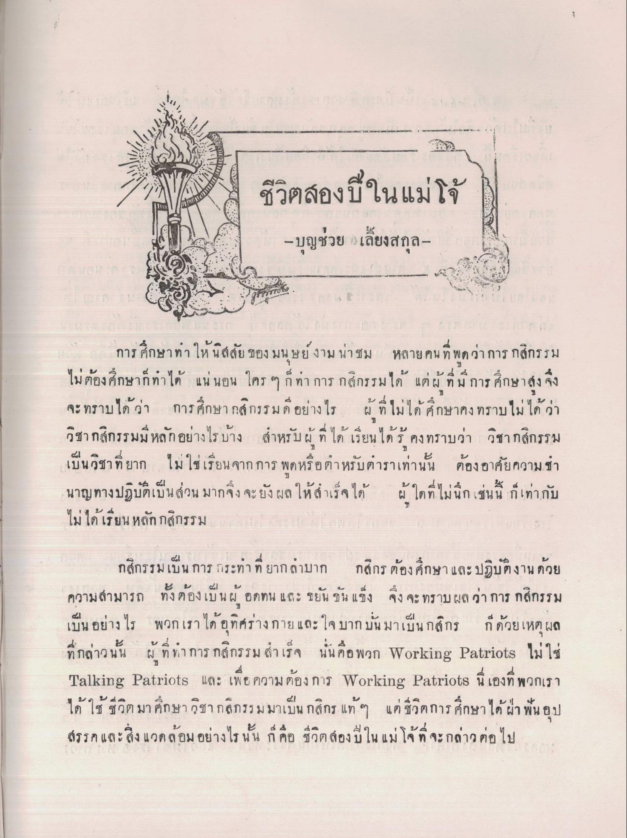
IIIIII)
แป
ชีวิตสองในแม่โจ้ - บุญช่วย เลี้ยงสกุล
การศึกษาทาให้นิสสัย ของมนุษย์ งามน่าชม หลายคนที่พูดว่าการ กสิกรรม ไม่ต้องศึกษาก็ทําได้ แน่นอน ใคร ๆ ก็ทา การกสิกรรมได้ แต่ผู้ที่มีการศึกษาสูง จึง จะทราบได้ ว่า การศึกษา กสิกรรมดีอย่างไร ผู้ที่ไม่ได้ศึกษาคงทราบไม่ได้ว่า วิชา กสิกรรมมีหลักอย่างไรบ้าง สําหรับผู้ที่ได้ เรียนได้รู้ คงทราบว่า วิชากสิกรรม เป็นวิชาที่ยาก ไม่ใช่เรียนจากการ พูดหรือตาหรับตาราเท่านั้น ต้องอาศัยความช นาญทางปฏิบัติเป็นส่วนมากจึงจะยังผลให้สําเร็จได้ ผู้ใดที่ไม่นึกเช่นนี้ ก็เท่ากับ ไม่ได้เรียน หลักกสิกรรม แปล
๔ เบน อ
แ0กเราได้
ก บน มาเบน กส์
ก ดว
EJO
กสิกรรมเป็นการกระทําที่ยากลําบาก กสิกร ต้องศึกษาและปฏิบัติงานด้วย ความสามารถ ทั้งต้องเป็นผู้อดทน และ ขยันขันแข็ง จึง จะทราบผล ว่า การ กสิกรรม เป็นอย่างไร พวกเราได้ อุทิศร่างกาย และใจ บากบั่น มาเป็น กสิกร ก็ด้วยเหตุผล ที่กล่าวนั้น ผู้ที่ทําการ กสิกรรม สําเร็จ นั่นคือ พวก Working Patriots ไม่ใช่ Talking Patriots และ เพื่อ ความต้องการ Working Patriots นี่เองที่ พวกเรา ได้ใช้ชีวิตมา ศึกษาวิชา กสิกรรมมาเป็น กสิกร แท้ ๆ แต่ชีวิตการศึกษาได้ ฝ่าฟันอุป สรรคและสิ่งแวดล้อม อย่างไรนั้น ก็คือ ชีวิตต้องปีใน แม่โจ้ที่จะกล่าวต่อไป

